**PetScream - cerinte:**

* Logarea utilizatorului in aplicatie
  + Crearea unei pagini de login care sa permita utilizatorului sa se logheze folosind adresa de mail sau numarul de telefon si parola
  + Crearea unei pagin de inregistrare care va avea urmatoarele campuri: nume, email, telefon, parola si confirmarea parolei
  + Implementarea functionalitatii de login va fi facuta folosind JWT

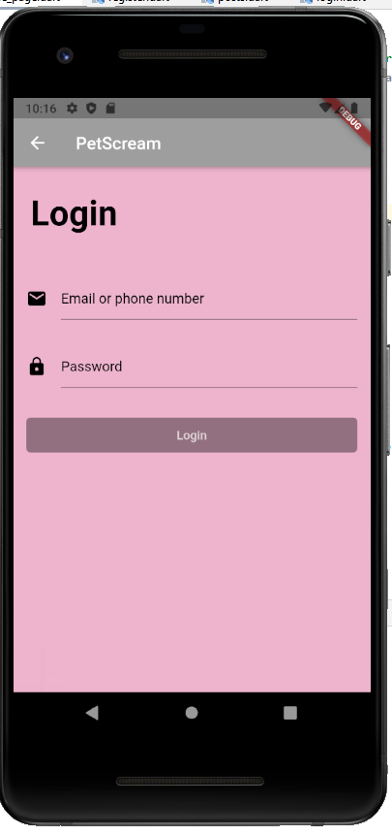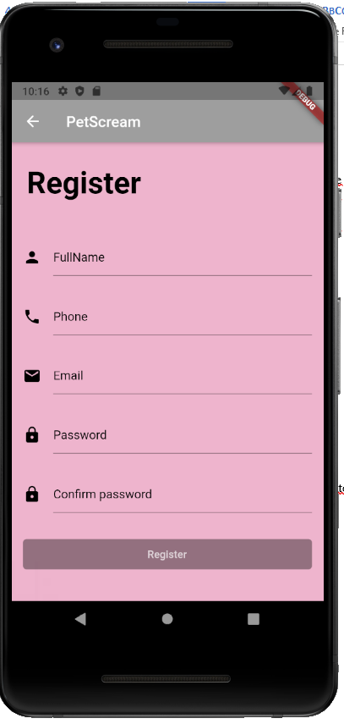

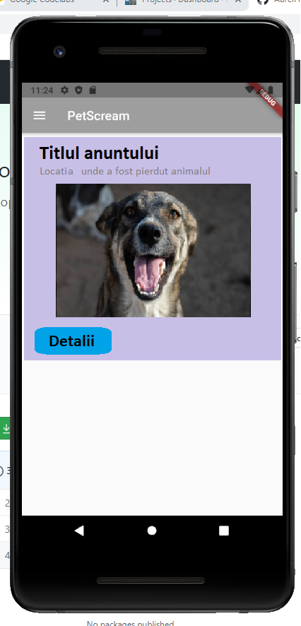

* Pagina de start:

Utilizatorul va putea vedea aici toate anunturile, atat cele active, cat si cele despre animalele care au fost gasite, logarea nefiind necesara. De asemenea, interfata si datele vor fi vizibile la fel pentru toti utilizatorii, fie ca sunt logati sau nu.

* + Anuntul va arata in felul urmator:
  + 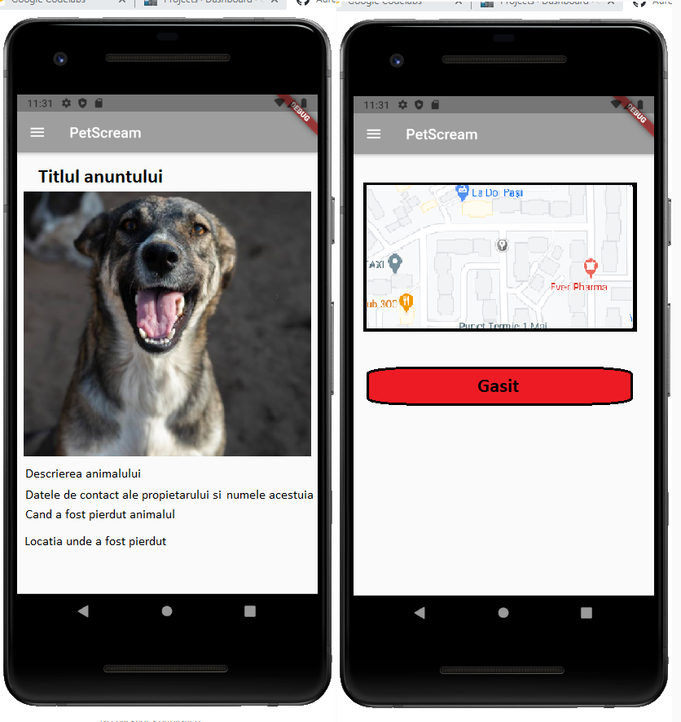
  + Anunturile vor fi afisate in ordinea crescatoare a datei la care au fost postate
  + Cand utilizatorul va apasa pe butonul butonul de gasit, propietarul anuntului va fi notificat
  + Utilizatorului care a gasit animalul ii va aparea o noua pagina unde va putea sa introduca datele de contact(telefon si adresa de mail)
* Bara de meniu va arata in felul urmator:

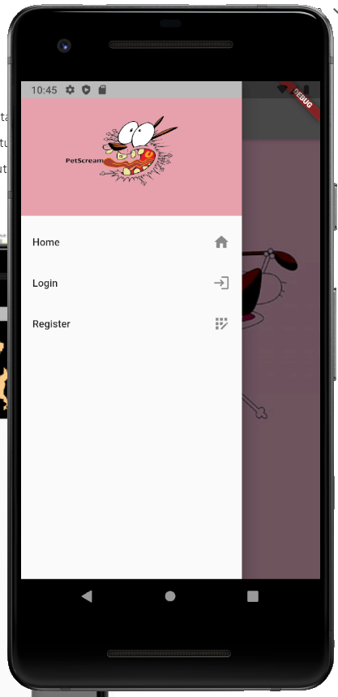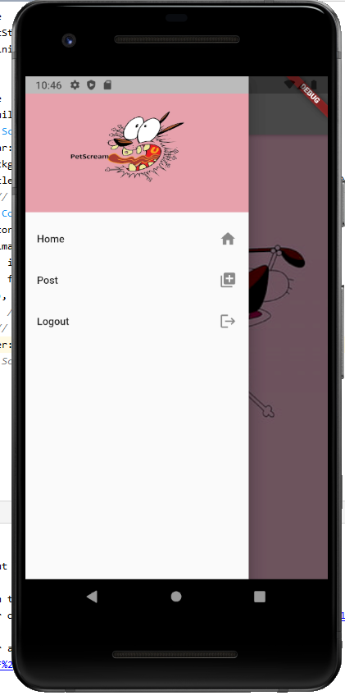

* + Adaugarea unui anunt
    - Pentru a adauga un anunt utilizatorul trebuie sa introduca
      * sa incarce o imagine sau sa faca o poza
      * sa introduca un titlu pentru anunt
      * sa adauge o descriere a animalului
      * sa isi adauge adresa la care poate fi gasit
      * sa introduca data cand a fost pierdut animalul
      * sa adauge locatia unde a fost pierdut animalul

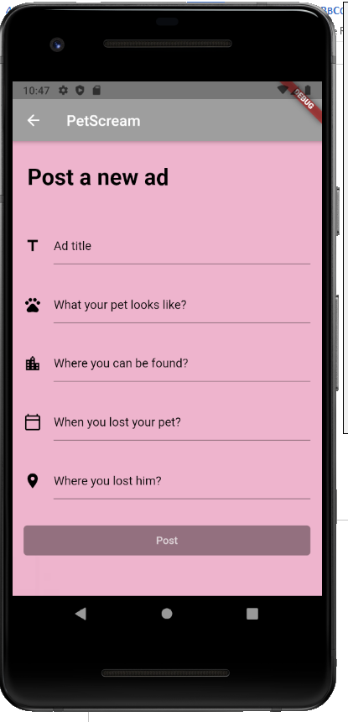

* + - De asemenea, acesta poate vizualiza anunturile pe care le-a postat
    - Acesta poate adauga un nou anunt apasand pe butonul care il va redirectiona catre alta pagina unde i se vor colecta datele deja specificate mai sus